Gentoo logboek

Joris Heemskerk

Stap 1:

Ik heb de ISO gedownload en toegevoegd aan mijn Virutal Box. Heb hem 3G ram en 10G dynamisch geheugen gegeven. Bij de eerste keer opstarten heb ik de ISO geselecteerd.

Stap 2:

Vervolgens heb ik in de commandline die verscheen op F1 gedrukt voor “kernel options”, waarna ik de standaard gentoo heb gekozen.

Er verscheen toen een hoop tekst op het scherm nadat er wat geïnstalleerd leek te zijn:

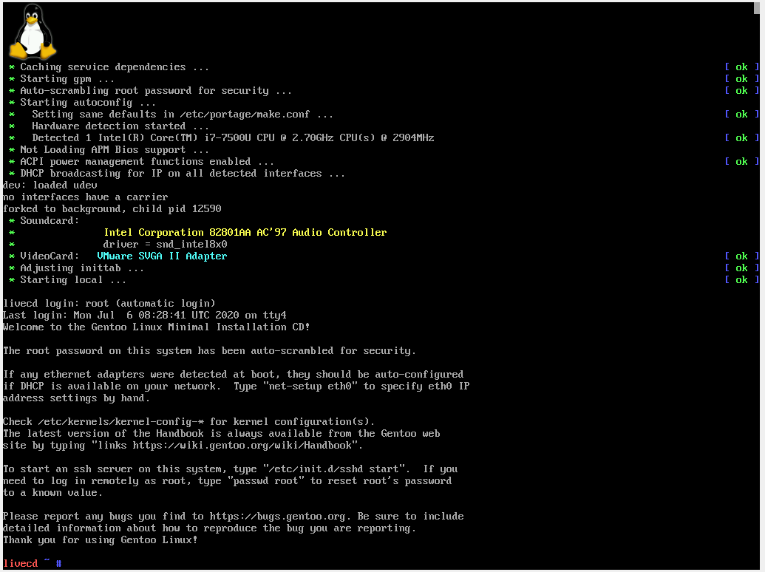

Hierin detecteerde ik geen foutieve informatie, ik ging door met het configureren van mijn netwerk.

Stap3:

Bij het installeren leek het dat het netwerk al correct geconfigureerd was. Dit bleek ook waar, na het commando “ip addr” uit te voeren kreeg ik het volgende te zien:

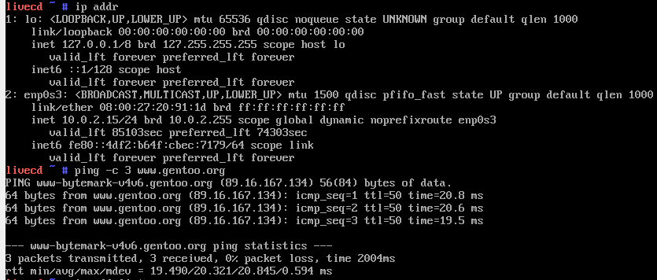

Het lijkt er dus op dat mijn netwerk correct is geconfigureerd.

Om dit te testen probeerde ik “ping -c 3 [www.gentoo.org](http://www.gentoo.org)” wat positief uitpakte:



Mijn netwerk is dus geconfigureerd. Nu kan ik door met het voorbereiden van mijn schijf.

Stap 4:

Ik gesluit het Parted GPT protocol te gebruiken zoals aangegeven in het handboek.

Eerst open ik parted met “parted -a optimal /dev/sda”.

Vervolgens zet ik het GPT label met “mklabel gpt”.

Daarna geef ik aan dat ik de unit megabytes gebruik met “unit mib”.

Dan creëer ik een 2mb partition voor de boot loader:

“mkpart primary 1 3”

“name 1 grub”

“set 1 bios_grub on”

“print”

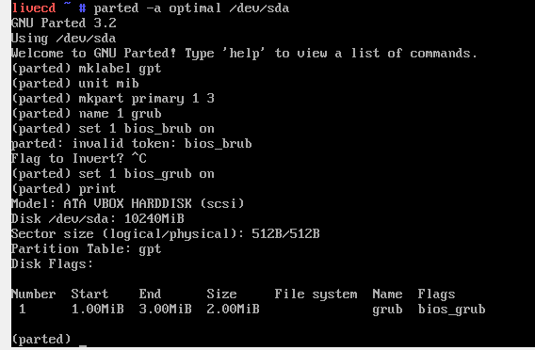



Hierna maak ik ook een 128 mb boot partitie, een 512 swap partitie en de root partitie voor de rest van de disk:

“mkpart primary 3 131”

“name 2 boot”

“mkpart primary 131 643”

“name 3 swap”

“mkpart primary 643 -1”

“name 4 rootfs”

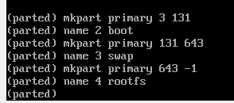

Nu nog de boot flag aan zetten met “set 2 boot on” omdat dit nodig is voor UEFI.

Na een print leek alles er goed uit te zien

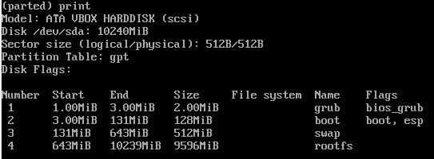

Nu kan ik door met filesystems.

Stap 5:

Dan nu de filesystems. Ik zal gebruik moeten maken van vfat omdat dit moet voor UEFI. Dit zal ik combineren met root partitie ext 4, naar aanrading van klasgenoten.

Dit alles stel ik in met “mkfs.vfat”-F /dev/sda2” en “mkfs.ext4 /dev/sda4”.

Vervolgens moet ik nog de swap paritite activeren. Dit doe ik met “mkswap /dev/sda3” en “swapon /dev/sda3”.

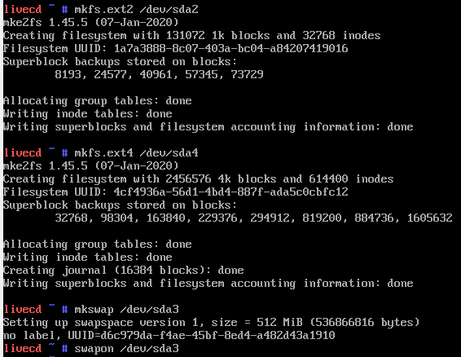

Nu moet ik de partitie nog mounten , dit doe ik met “mount /dev/sda4 /mnt/gentoo”

Dit levert geen errors op, ik ga nu door naar tarball.

Stap 6:

Eerst check ik de datum/tijd met “date” Dit geeft de correcte datum en tijd volgens UTC.

Vervolgens met “cd /mnt/gentoo naar de juiste directory gegaan.

Toen heb ik stage 3 no multilib tarball gedownload met “wget <https://bouncer.gentoo.org/fetch/root/all/releases/amd64/autobuilds/20200705T214503Z/stage3-amd64-nomultilib-20200705T214503Z.tar.xz>”.

Nu pak ik de tarball uit met “tar xpJvf stage3-*.tar.xz --wildcards --xattrs-include='*.*' --numeric-owner” (volgens canvas)

Dit spamde mijn commandline vol met alle bestanden die uitgepakt werden.

Nu dit is uitgepakt kan ik door naar het configureren compilatie opties.

Stap 7:

Ik zal het bestand make.conf niet aanpassen, ik heb namelijk van klasgenoten gehoord dat dit meer problemen op kan leveren dan dat het echt zin zou hebben.

Wel leg ik kort uit wat CFLAGS, CXXFLAGS en MAKEOPTS zijn.

CFLAGS zijn flags voor de C compiler

CXXFLAGS zijn flags voor de C++ compiler

MAKEOPTS houd in hoeveel processen/compilaties er tegelijk uitgevoerd kunnen worden bij instalaties.

Ook de MAKEOPTS pas ik niet aan, als de default lager is dan mijn laptop aan zou kunnen neem ik genoegen met een iets langzamer systeem. Mijn laptop is dan ook al niet al de denderend, dus een iets langere wachttijd is mij niet onbekend.

Nu kan ik door naar het installeren van het Gentoo basis systeem.

Stap 7:

Tijd voor chrooting. Ik besluit hier de mirror stap over te slaan, opnieuw wegens advies van medestudenten. Zonder het kiezen van een snelle mirror is het downloaden misschien wat minder snel, maar het werkt wel.

Nu het kopieren van de DNS info met: “cp --dereference /etc/resolv.conf /mnt/gentoo/etc/”.

Dan het mounten van /proc/, /sys/ en /dev/:

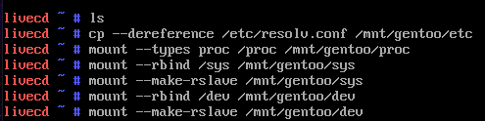

Nu kan ik met de volgende 3 stappen overschakelen naar de nieuwe invironment:

“chroot /mnt/gentoo /bin/bash”

“source /etc/profile”

“export PS1=”(chroot) ${PS1}””

Dit lijkt goed te gaan.

Nu kan ik de boot mounten met “mount /dev/sda2/boot”

Ook hier krijg ik geen foutmeldingen en lijkt het te werken. (ik krijg geen confirmatie uit de terminal)

Tijd voor meer configuratie

Met het commando “emerge-webrsync” zou ik de laatste gentoo ebuild repository snapshot pakken en installeren.

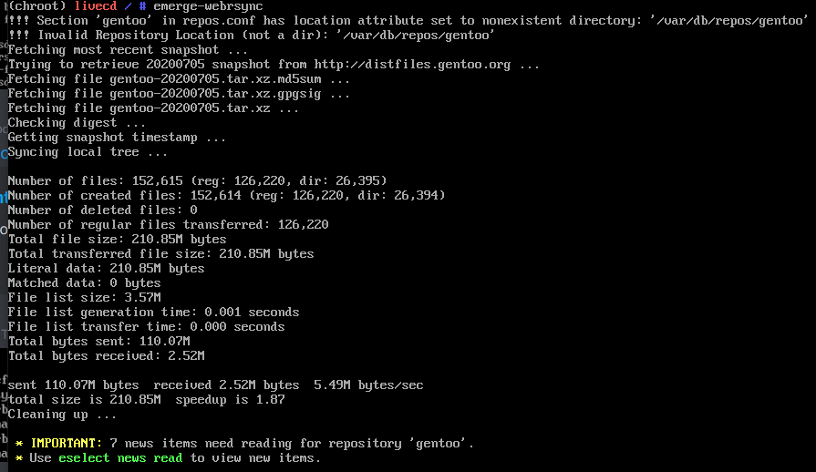

Dit lijkt goed te werken. Het synchroniseren van de repository sla ik over, gezien deze tot 24 uur up to date is.

Ik heb de news meldingen gelezen, er stond voor mij niets belangrijks in, ik heb na het lezen dan ook niks meer hiermee gedaan.

Dan is het tijd om een profiel te kiezen. Ik vraag de lijst op met “eselect profile list”.

Ik krijg 34 opties, slechts 2 hiervan zijn geschikt volgens de opdracht op canvas. Ik heb keuze uit default/linux/amd64/17.0/no-multilib (stable) en default/linux/amd64/17.1/no-multilib (stable). Ik kies hier voor 17.1, gezien deze recenter is.

Ik selecteer dit prifiel met “eselect profile set 26”.

(deze was overigens volgensmij standaard al geselecteerd, er stond een blauw sterretje achter).

Nu is het tijd voor de @world

Stap 8:

De @world ga ik updaten om ervoor te zorgen dat het systeem updates kan doen die hebben plaats gevonden sinds stage 3 en het selecteren van het profiel.

Met het commando “emerge –ask –verbose –update –deep –newuse @world” zou ik de @world updaten. Na het uitvoeren van dit commando, krijg ik een hoop tekst in de terminal, waarna ik geprompt wordt met de vraag of ik de packages wil mergen. Ik heb besloten dit te doen.

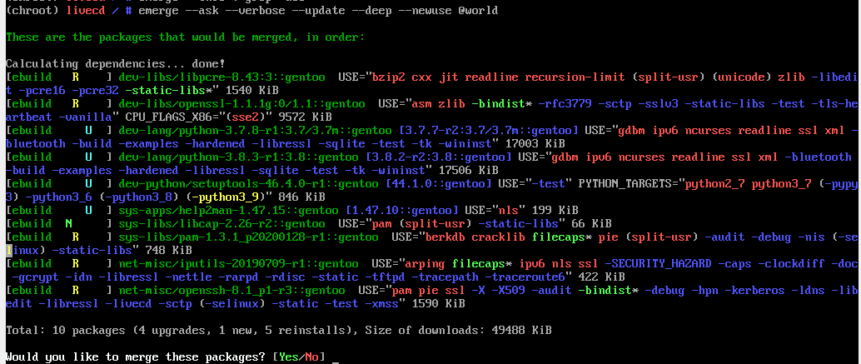

Hierna werd mijn command line opnieuw volgegooid met tekst. Gezien het gebrek aan errors leek het er op dat alles goed werkte.

Na wat overleg met anderen heb ik besloten de USE varriabelen niet aan te passen, ook hier is het zo dat een klein foutje potentieel fataal kan zijn en nu ik al zo ver ben gekomen ben ik al snel tevreden met een werkende, dan al niet optimale, Gentoo vm.

Nu is het tijd de kernal source te installeren, dit doe ik met “emerge-ask sys-kernel/gentoo-cources”

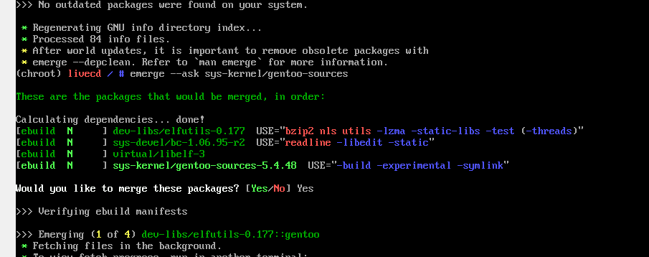

Dit leek goed te werken.

Dan nu de Pciutils, deze moeten emerged worden met “emerge –ask sys-apps/pciutils”.

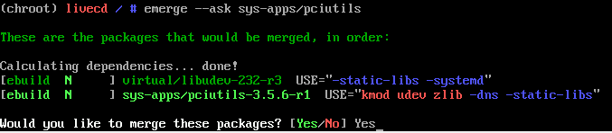

Ook dit bleek te werken.

Vervolgens naar de menuconfig van de linux kernel met: “cd /usr/src/linux” en dan “make menuconfig”.

Ik kreeg toen dit te zien:

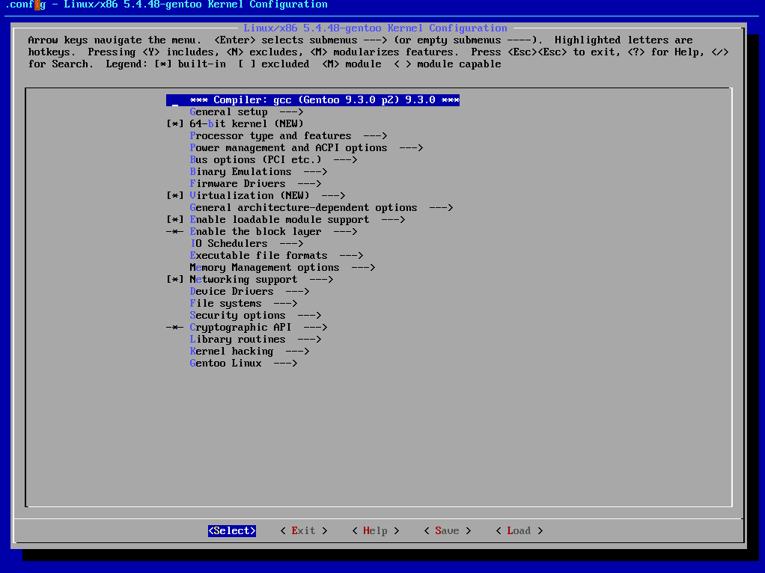

Ik heb hier alleen de minimale aanpassingen gedaan(volgends het handboek).

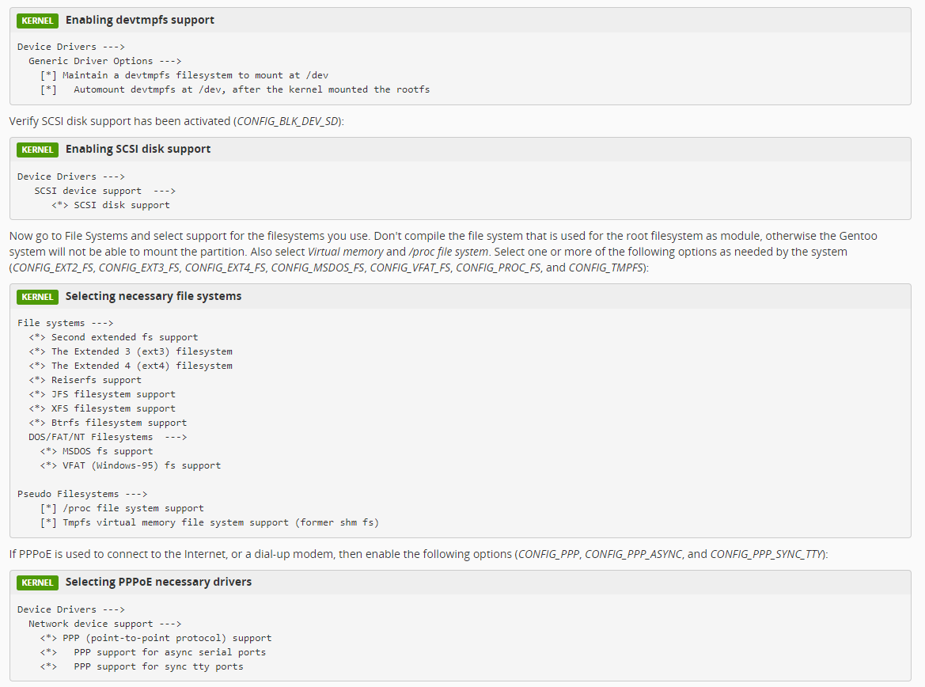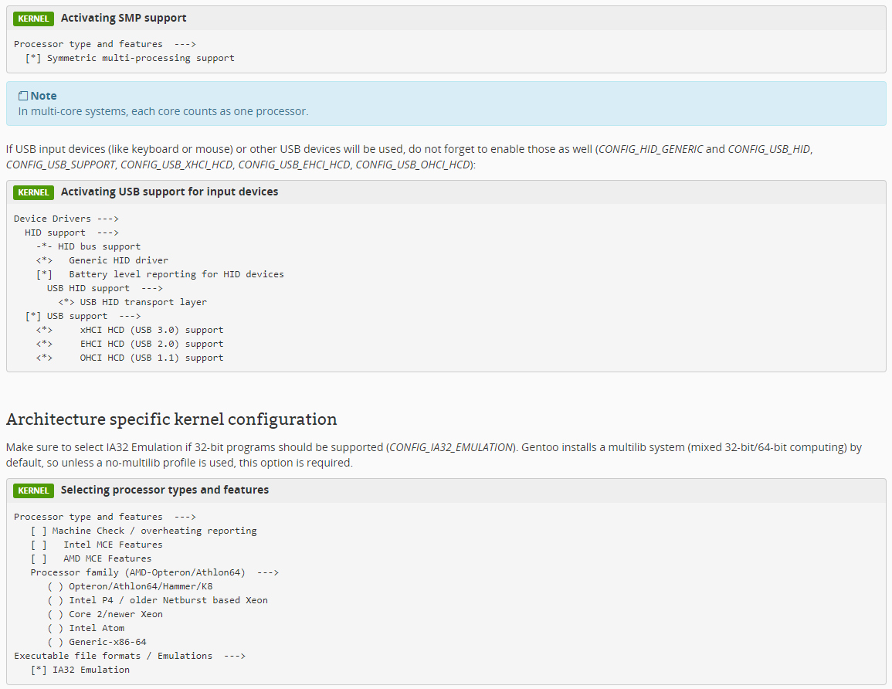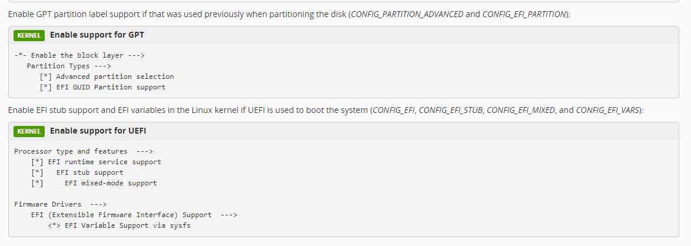

Na dit alles ingesteld te hebben is het (eindelijk) tijd voor compilatie en installatie!

Met “make && make modules_install” begin ik het compilatieproces.

Dit lijkt goed te werken.

Na even te wachten was het dan tijd om “make install” te doen. Ook dit commando lijkt precies te doen wat het doen moet.

Met een “blkid” zie ik een aantal UUID’s staan.

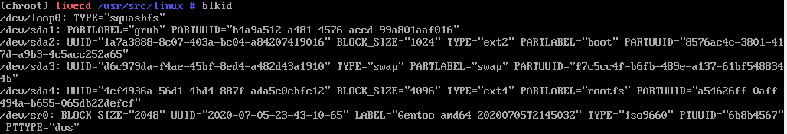

Dan het maken van een hostname met “nano -w /etc/conf.d/hostname”

Vervolgens kan ik het netwerk klaarmaken met “emerge --ask --noreplace net-misc/netifrc”.

Om mijn netwerk te activeren bij een boot, zullen ze toegevoegd moeten worden aan de default runlevel:

“cd /etc/init.d”

“ln -s net.lo net.enp0s3”

“rc-update add net.enp0s3 default”

Lijkt te werken.

Dan nu de root password updaten met “passwd”

Stap 9:

Dan nu de laatste loodjes. Eerst de system logger, ik ga gebruik maken van Sysklogd, gezien deze aangegeven staat als een van de beste opties voor beginners.

Dit installeer ik met “emerge --ask app-admin/sysklogd” en “rc-update add sysklogd default”.

Daarna kan ik een boot loader gaan selecteren. Ik ga GRUB2 gebruiken, gezien dit als default wordt aangeraden.

Dit doe ik met “echo 'GRUB_PLATFORMS="efi-64"' >> /etc/portage/make.conf” en dan “emerge --ask sys-boot/grub:2”.

Vervolgens de installatie met “grub-install --target=x86_64-efi --efi-directory=/boot”

Dan configureren met “grub-mkconfig -o /boot/grub/grub.cfg”

Stap 10:

Alles is correct verlopen en geconfigureerd, met de volgende commando’s ga ik uit chroot en restart ik het systeem:

“exit”

“cd”

“umount -l /mnt/gentoo/dev{/shm,/pts,}”

“umount -R /mnt/gentoo”

“reboot”

nu fingers crossed dat het werkt.

…

…

…

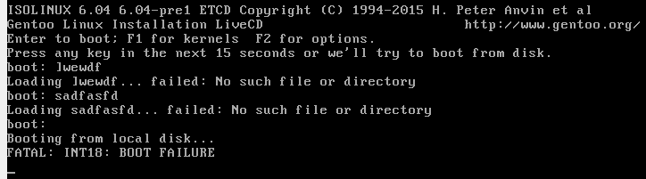

Hij begint opnieuw… het lijkt erop dat er iets niet goed is gegaan na de reboot.

Ik zal dus helemaal opnieuw moeten beginnen….

Ik denk dat ik genoegen neem met de progressie en dat ik inlever tot hoe ver dit gelukt is.